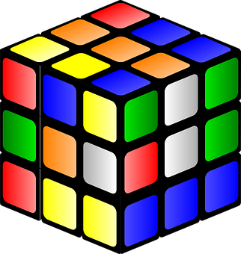Nom : ______Corrigé______

**Les nombres cubiques**

1. Encercle les nombres cubiques.

1 100 9 64 25

125 144 8 555 27 16

500 1000 512 343

16

1. Trouve la valeur de cubes suivants.
2. 63 = __216_____
3. 153 = __3375___
4. 53 = ___125____
5. 13 = ____1_____
6. Trouve la valeur des énoncés suivants.
7. 113 = __1331___
8. 103 = __1000___
9. 203 = __8000___
10. 73 = ___343____
11. 33 = ____27___
12. 83 = ___512___
13. 23 = ___8_____
14. 93 = ___729____
15. 23 + 13 = ___9_____ b) 53 + 43 = __ 189___ c) 73 +33 = __ 370____